Приложение к Решению Совета депутатов
Сергиево-Посадского городского округа
Московской области
от 14.03.2025 № 2-13/02-МЗ

Местоположение парковки – г. Сергиев Посад, ул. 1-й Ударной Армии

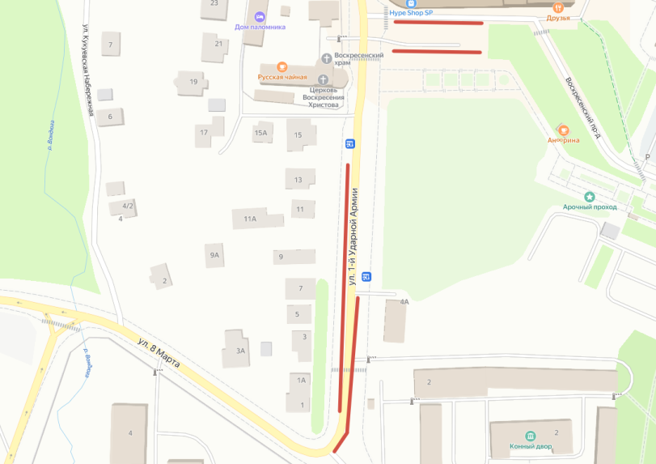

Местоположение парковки – г. Сергиев Посад, ул. Вознесенская
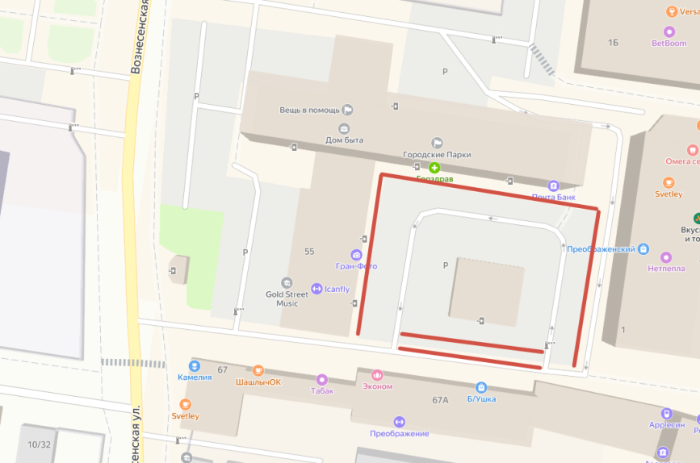

Местоположение парковки – г. Сергиев Посад, ул. 1-я Рыбная
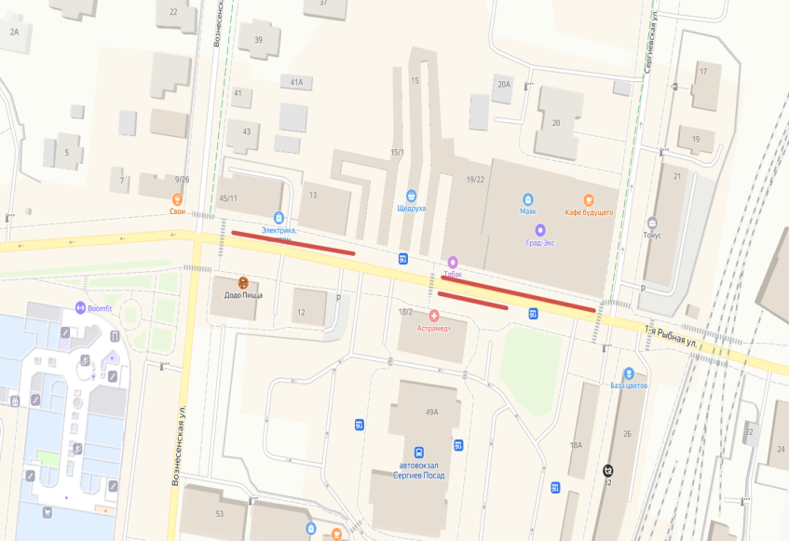

Местоположение парковки – г. Сергиев Посад, Овражный переулок
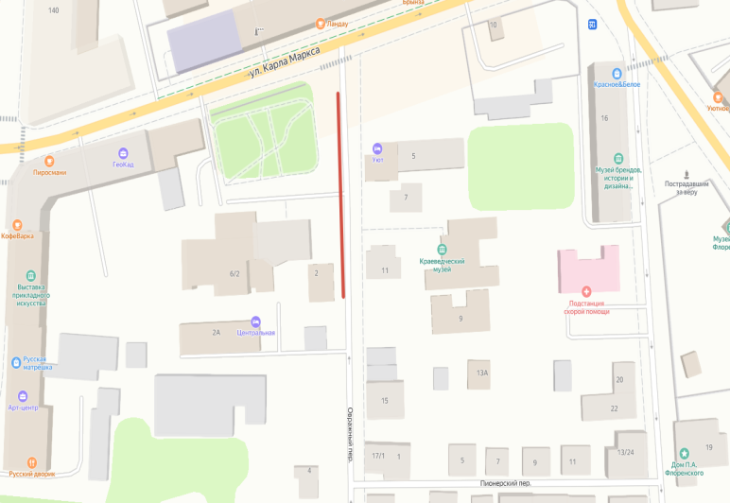

Местоположение парковки – г. Сергиев Посад, ул. Митькина

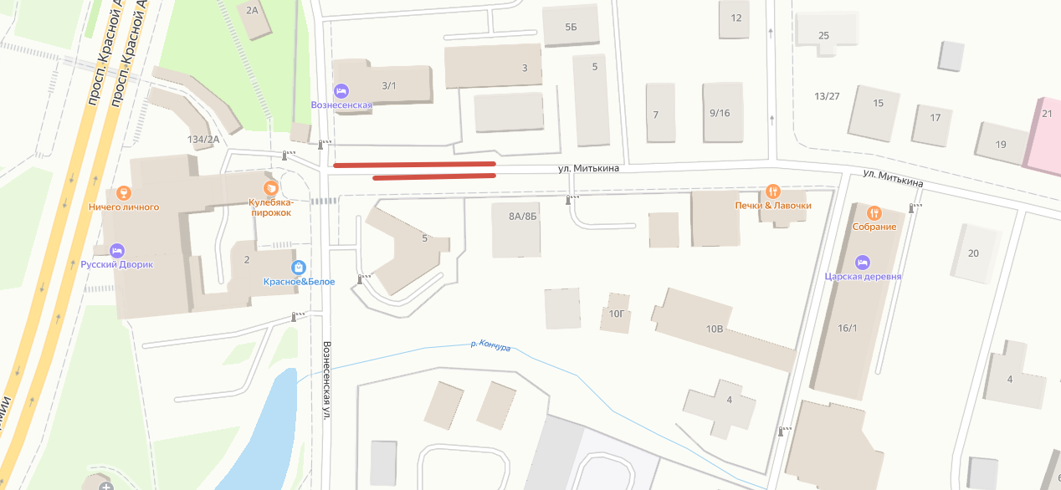
Местоположение парковки – г. Сергиев Посад, ул. Кооперативная

